5 razred
GRADIM SVIJET, Ulazna vrata u čarobni vrt
Udžbenik str. 36, 37, Crte po toku
Promotriti fotografije crteža ( udžbenik) iz vremena paleolitika, dječjeg crteža I crteža umjetnika, Pabla Picassa.
Što je zajedničko na svim fotografijama?
Svako kretanje ruke koja nešto crta, ide u nekom pravcu. To nazivamo tok crte.
Osnovni likovni element crteža je točka I crta. Crta nastaje gibanjem točke.
Crte se razlikuju s obzitom na smjer kojim se kreću po podlozi.
Crte mogu biti ravne I zakrivljene
.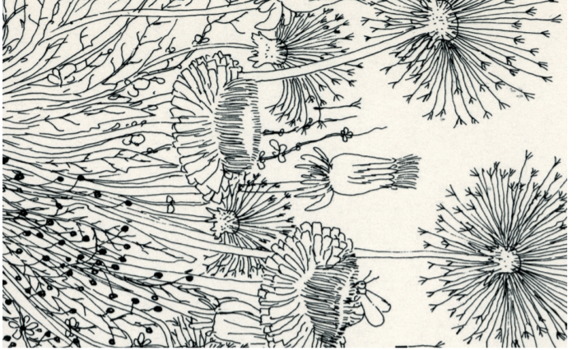
Ivan Lacković, Maslačci, 1969.

KLJUČNI POJMOVI: crte po toku
LIKOVNA TEHNIKA: tuš I pero
LIKOVNI ZADATAK:

Bajka o žar ptici (indoevropska predaja)
Priča je to o jednom dalekom kraljevstvu i kralju u čijem je vrtu živjela ptica prekrasnog perja, sva od zlata koje se presijavalo u duginim bojama. Jednoga dana ptica je odletjela, a Kralj naredi svojim sinovima da je pronađu i vrate. Nakon što su pohlepna i bahata, dva starija brata i sami bez traga nestali, najmlađi kraljev sin Ivan, koga su svi zlostavljali i smatrali glupim, odluči krenuti u potragu za Žar pticom.
Kad snagom svoje dobrote, blagosti i intuicije ugleda Žar pticu u svoj njenoj ljepoti, ona mu pokloni tri zlatna pera i povede ga na čudesno putovanje. Potiče ga i hrabri da na putu ne posustane, da snagom svoje volje hrabro može svladati sve prepreke, krize i neprijatelje i izbjeći sve smrtne opasnosti. Na kraju putovanja ona ga navede da je prepozna i u sebi samome, a nagradi ga i susretom s prekrasnom djevojkom. Od tada ljubav, Žar ptica, ljepota i sreća zauvijek ostaju s njim.
Bajka o Žar ptici govori o pobjedi dobra nad zlom, o potrazi, putovanju i sazrijevanju, o strahu i hrabrosti, o ljubavi i prijateljstvu.

Nacrtaj ulazna vrata čarobnog vrta. Koristi se različitim vrstama crta. Vrata mogu imati elemente gore napisane priče, ali i nemoraju. Neka te priča uvede u čaroliju stvaranja.
Papir na kojem ćeš crtati može biti iz novina časopisa, knjiga.

